QUÍMICA BATXILLERAT ACTIVITATS

Web sobre la taula periòdica

Alumna / e :

Grup : Data :

Objectius .

Aquesta activiat pretén facilitar l'estudi dels elements químics i la seva disposició dintre de la taula periòdica.

Introducció .

La taula periòdica està escrita en ordre seqüencial de nombre atòmic i disposada en fileres horitzontals (períodes) i columnes verticals (grups), per il·lustrar les semblances que es donen en les propietats dels elements com una funció periòdica de la seqüència.
Cada element, representat per un símbol i nombre atòmic, ocupa un quadre separat, i la disposició seqüencial segueix l'ordre del nombre atòmic.
La taula divideix els elements en divuit grups i set períodes. Apareixen també dues fileres horitzontals fora de la taula principal, que corresponen a elements que no poden ser inclosos de forma lògica en els períodes sis i set.
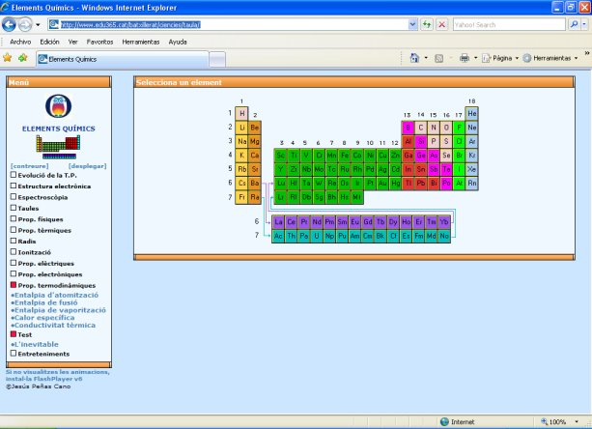

Desenvolupament de l’activitat .

- Entreu a la pàgina web http://www.edu365.cat/batxillerat/ciencies/taula/

- Visiteu les diferents seccions del menú de l’esquerra (evolució de la TP, estructura electrònica, taules, espectroscòpia, etc.)

- Dediqueu uns minuts a examinar la informació que proporciona aquesta taula sobre cada element. Per fer això, heu de seleccionar els elements de la taula periòdica situada en la part central de la pàgina d’inici i fixar-vos en la informació que es facilita (història, abundància, estructura, propietats, preparació, usos, isòtops)

Qüestions .

1. Contesteu a totes les qüestions que es plantegen en el “Test” (a l’examen de d’aquesta unitat apareixerà una pregunta relacionada amb el contingut d’aquest test).

Ara heu de respondre a les qüestions següents. Podeu trobar la informació necessària navegant pels diversos apartats de la web.

- Quin és l’origen del nom de l’element químic hidrogen?

- Quants isòtops de l’oxigen es coneixen? Quines són les seves masses? I la seva abundància relativa?

- Compara les dades de conductivitat elèctrica de l’or i del coure. Quin és millor conductor de l’electricitat?

- Qui va descobrir l’element químic amb nombre atòmic 74? Quins noms rep habitualment aquest element? Quins són els seus principals usos industrials?

- Busca i observa els espectres d’absorció i d’emissió de l’hidrogen. Quantes línies presenten? A què són degudes aquestes línies? Fes un dibuix aproximat d’aquests dos espectres o inserta les imatges que apareixen en la web.

- A quina família d’elements pertany l’urani? Quina és la seva abundància a l’escorça terrestre? En quina forma química se sol trobar a la naturalesa?

- Quins són els dos elements químics amb els punts de fusió més elevats?

- Quin és l’element amb el radi atòmic més gran? Quin és el seu valor expressat en Å?

10. En una de les taules que podeu trobar a la web apareix la diferent toxicitat dels elements. Quins són els 11 elements químics més tòxics?

